1、文本信息有些显示不对，有些显示不全，
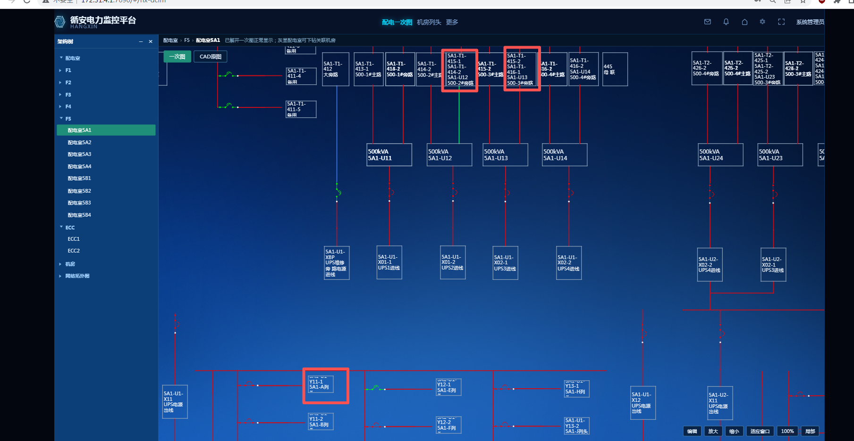
2、分合闸的状态和画面显示不匹配，这里开关状态是0应该是分闸状态，但是图上显示的是合闸状态。另外就是线路应该根据闸的状态进行绑定，比如当前闸为合闸下端的线路应该是红色，若是分闸状态下端应该显示为绿，而不是随便的颜色，
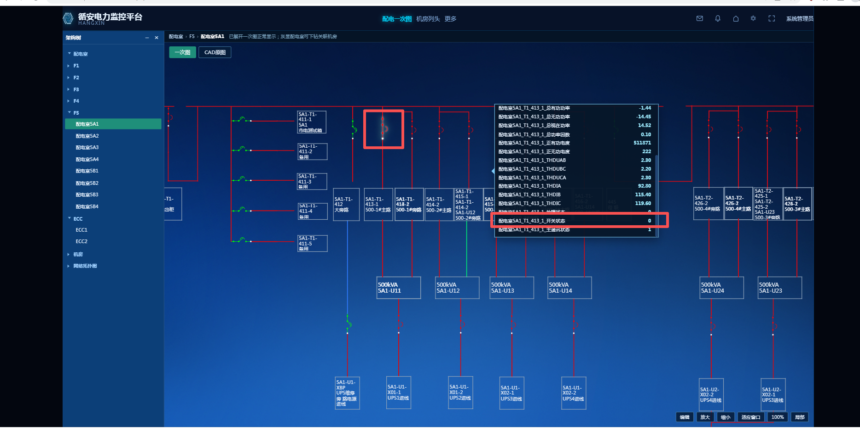
- 另外就是UPS没有绑定上对应的数据，UPS的数据也需要绑定上

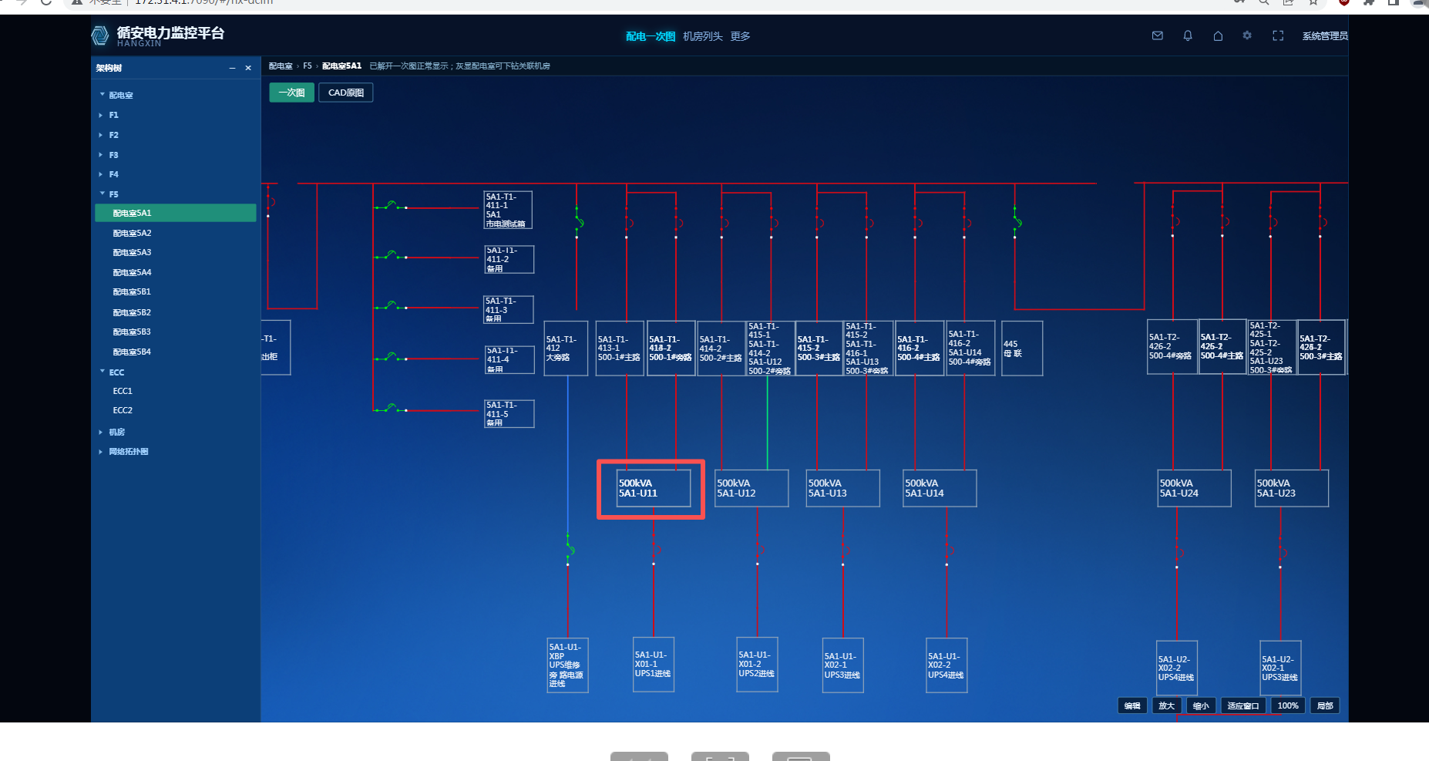
4、5A1、5A2这里还是缺了一段线路
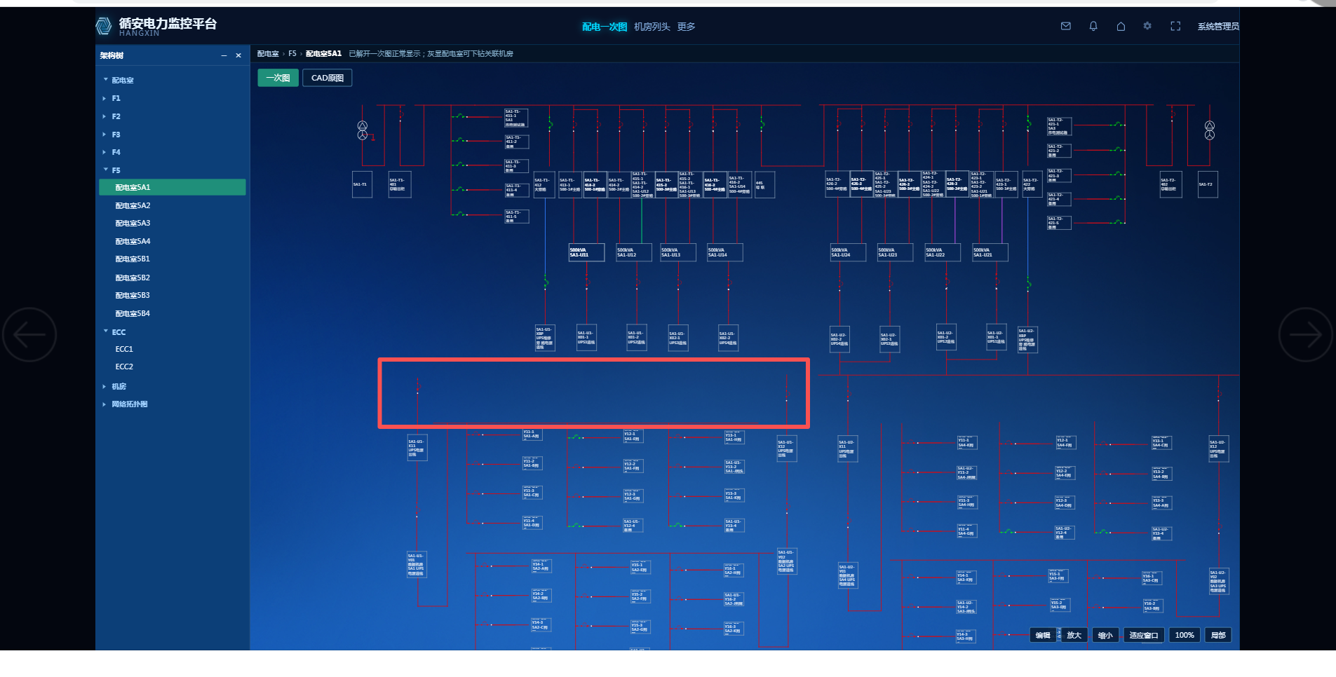
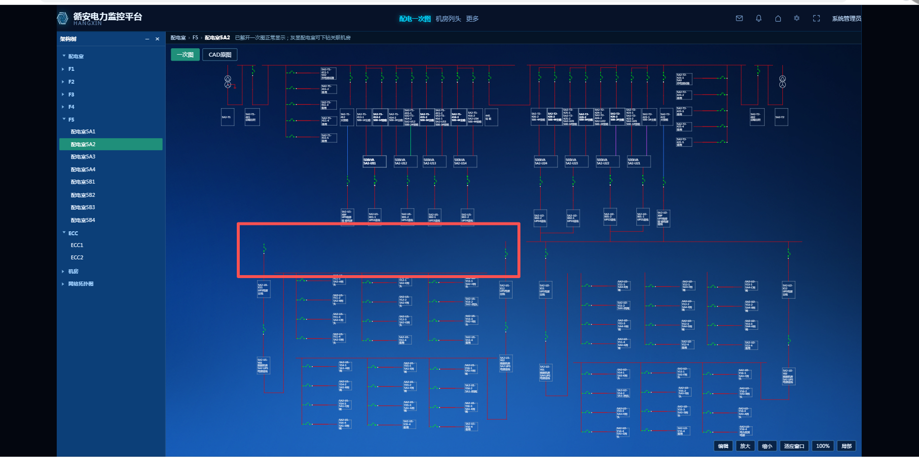
5、5层的别的图上都没有绑定上对应的数据，除了5A1别的都没有
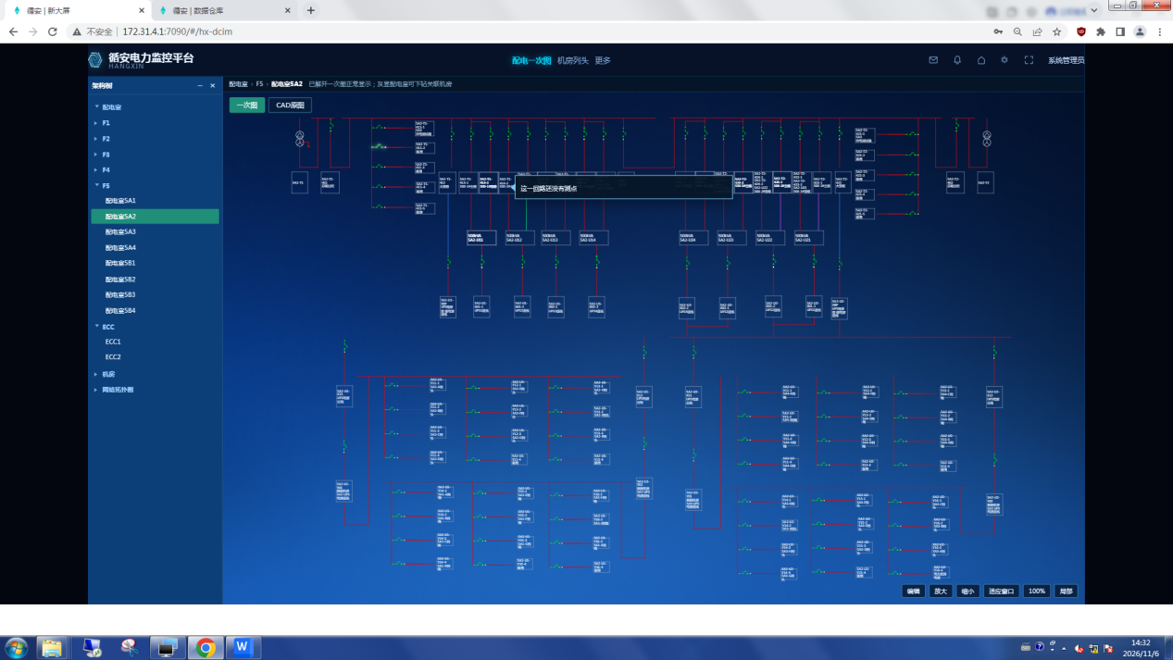
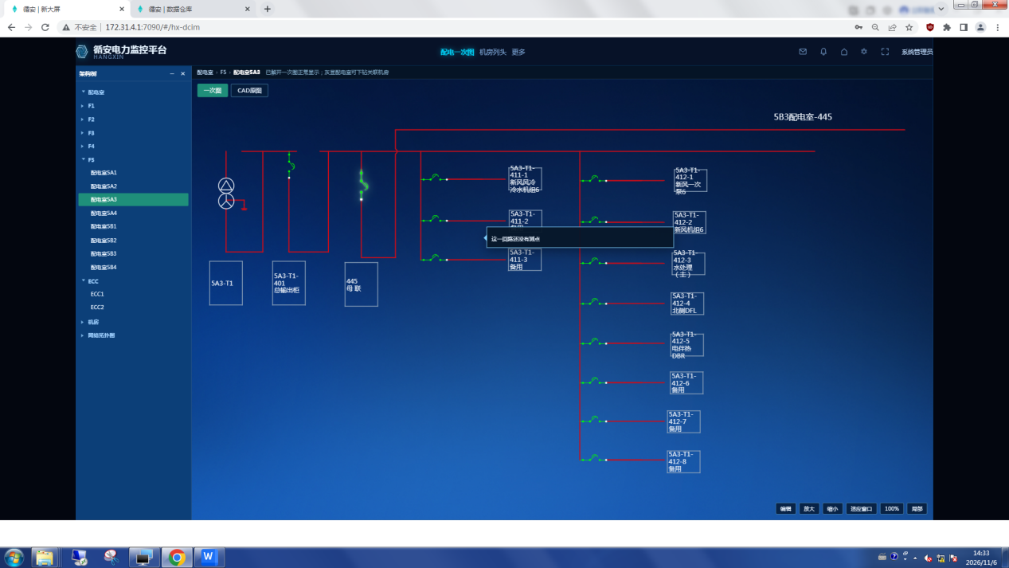
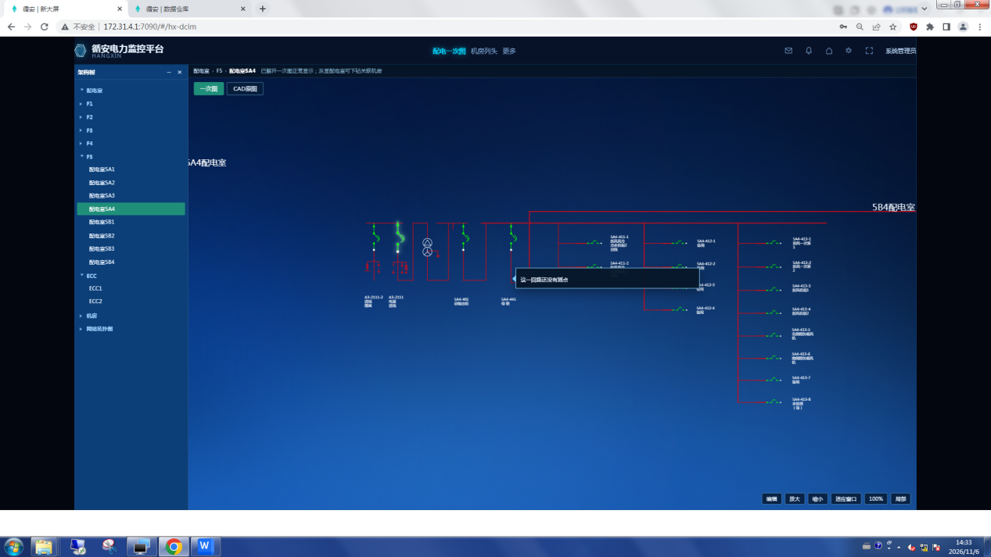
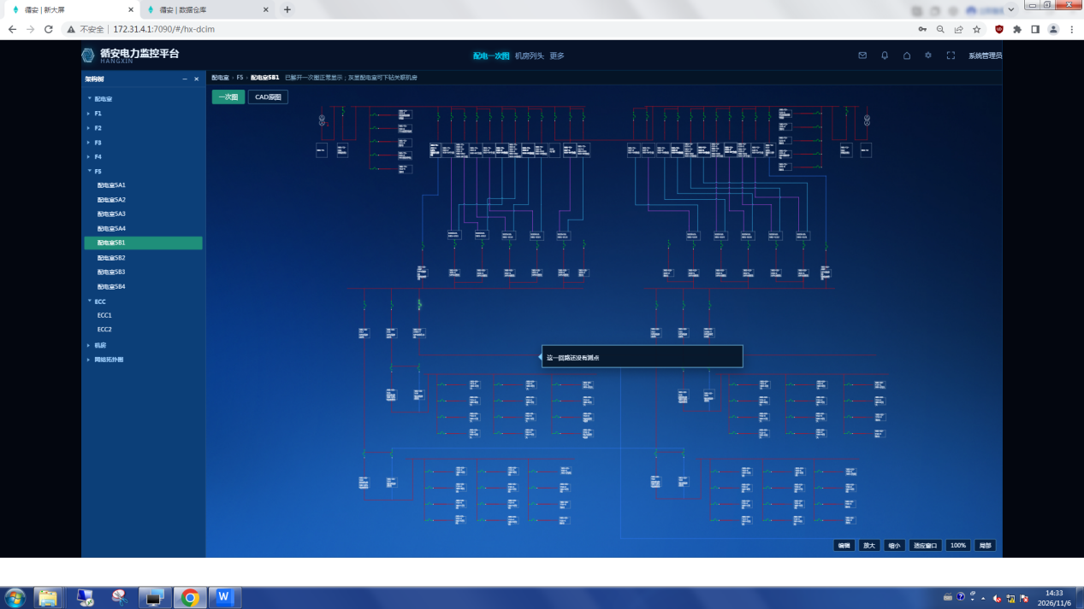
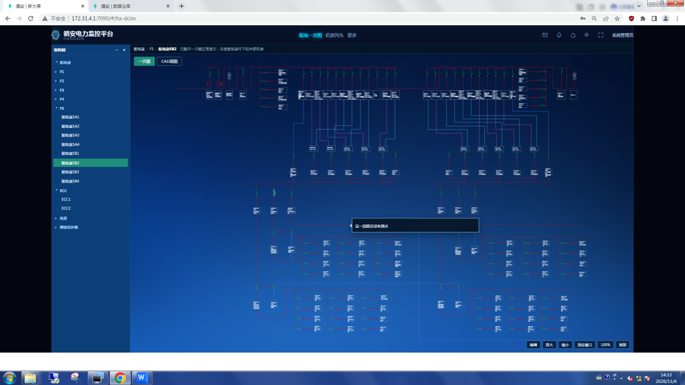
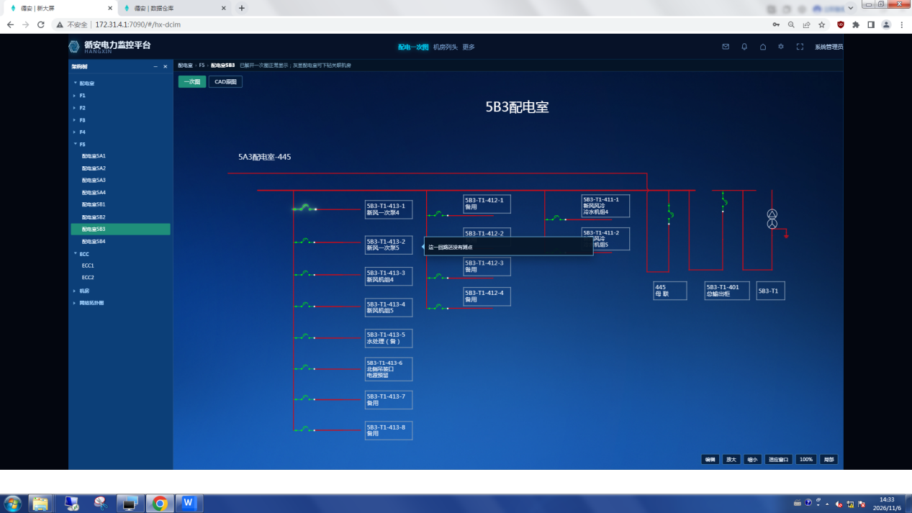
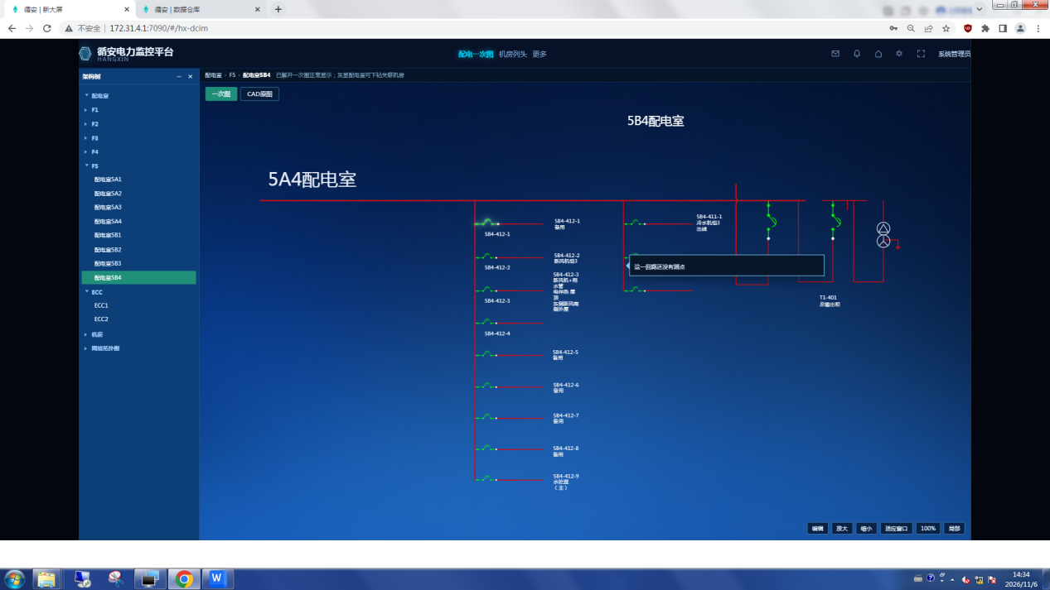

以上的瑕疵是通病，不是单指某一个图，详细修改一下，可以先改5层，别的再慢慢核对修改

